

FU WEB14SITE S15 HANDON LAB
Full name | FUWEB_Session14_Lab_hoangpt_v1.01(vi).doc
Class | WebEula16.1
Date | 05-10-2016

Who | Name | Role | Date | Signature
CREATOR | Phan Tích Hoàng | Lecturer | 02 October 2016
REVIEWER
APPROVER

Lab15: Viết ứng dụng LazyLoadFake
Bài toán: LazyLoad là tính năng rất nhiều site dùng. Mỗi khi người dùng cần thêm thông tin, họ sẽ nhấn vào nút More. Hãy viết 1 JS load 1 table có 3 dòng, ấn vào More, tiếp tục load 3 dòng, ấn tiếp load 3 dòng ....

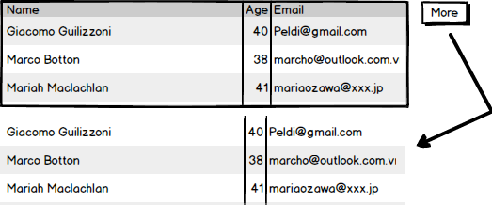

Mục tiêu
Học viên biết cách thao tác với DOM, thêm vào các nodes. (Nhớ ôn và xem lại JS DOM API của W3C để sử dụng các hàm cho hiệu quả)

Thời gian
45 phút. <3

Môi trường
+ Thực hành trên bất kỳ IDE hoặc editor nào (bất cứ OS nào).
+ Yêu cầu chạy được trên các browser chính như Chrome, Firefox và Edge.
+ Không cần reponsive.

Nhiệm vụ chính:
- NV1: Khởi động được IDE/Editor và tạo 3 file html, css, js rỗng.
- NV2: Khi load trang, sẽ vẽ 1 table có 3 dòng, 3 cột (nếu cần thêm 1 dòng làm header). Cột 1: name (căn trái), cột 2: tuổi (căn phải) và cột 3: email (căn trái).
- NV3: Add thêm 1 nút more. Viết event cho click, để mỗi lần click thì add thêm 3 dòng nữa.
- NV4: Tạo file json chứa thông tin của user Đọc json -> tạo object và bind vào bảng như phía trên.
- NV5: viết faker tạo random user.

